Alain Crozier
31 rue Lamartine
71800 LA CLAYETTE
06-70-93-77-40 Bon de commande

Nom : ………………………………………………………………………

Prénom : ………………………………………..……………………………………..

Adresse : ………………………………………………………..………………………

Code Postal : ………………………….

Ville : ……………………………………………………………………..

Pays :………………………………………………..

Téléphone : …………………………. Email : ……..……………………..…………..

Un forfait de frais de port de 3 euros est appliqué pour une commande de 10 à 34 euros
A partir de 35 euros de commande de livres, les frais de port sont offerts

titre | prix  unitaire | quantité | prix net
 |  | Total à payer

Payable par chèque à l’ordre d’Alain Crozier (CPP Dijon 83193R025)
par virement : RIB : 20041 - 01004 – 83193R025 - 65

Alain Crozier ne pratique pas de TVA.
Avec nos remerciements
Alain Crozier
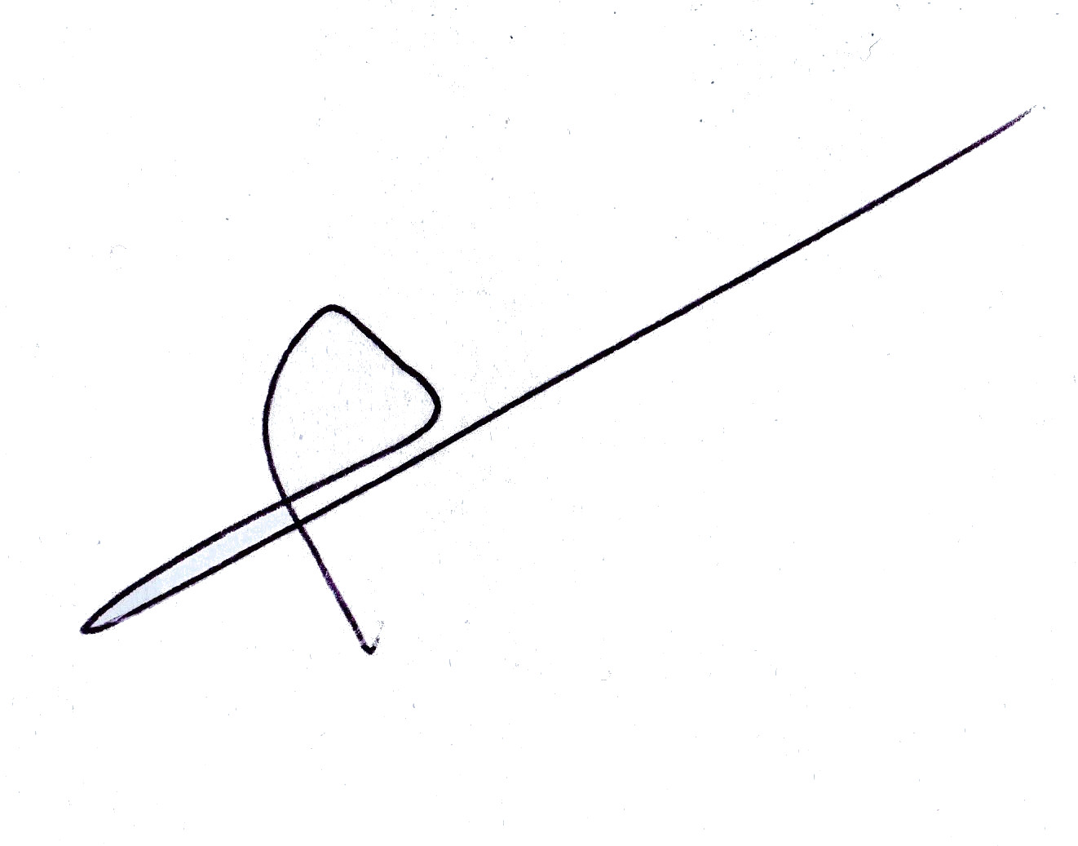

Alain Crozier
31 rue Lamartine - 71800 LA CLAYETTE - France
www.alaincrozier.com - Tel: 03-85-24-21-69 ou 06-70-93-77-40
SIREN : 848 280 228
SIRET : 848 280 228 00018

